BLOC DATA

**PROSIT 3 – CORBEILLE d’EXERCICES**

03/06/2020

Table des matières

PARTIE 1 : Modélisation 2

1.1 Production agricole 2

SOLUTION 3

1.2. Production de produits : Meubles 4

SOLUTION 5

1.3. Planification 6

SOLUTION 7

PARTIE 2 : RESOLUTION ALGEBRIQUE 8

2.1 Représentation du problème sous forme standard 8

2.2 Solution 1 9

2.3 Construction de la solution 2 9

2.4 Construction de la solution 3 13

# PARTIE 1 : Modélisation

Pour chacun des problèmes énoncés ci-dessous, donnez la formulation mathématique adéquate (système d’équations/d’inéquations)

## 1.1 Production agricole

Le Brésil veut investir dans la culture de 4 fruits à forte valeur ajoutée dans le marché des ressources agricoles : l’orange, le citron, le pomelo et les clémentines. L’état a un double objectif : d’une part, réduire le taux de chômage local et d’autre part, augmenter les exportations pour équilibrer la balance du commerce extérieur. Les études réalisées donnent les résultats suivants :

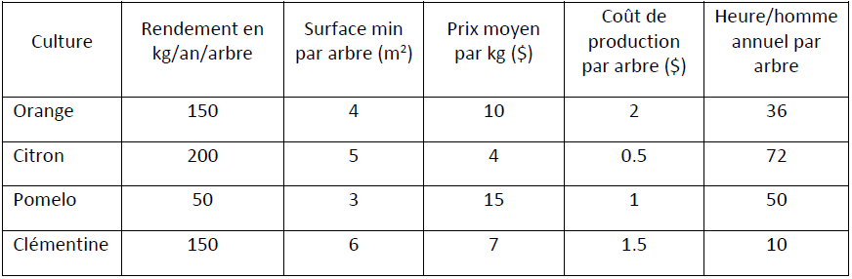

Le ministère de l’agriculture a mis à disposition des agriculteurs une surface totale de 250 000 m2 et il prend en charge l’approvisionnement en eau pour les 20 prochaines années. Le montage de cette opération s’élève à 20M$. Les arbres devraient être productifs à partir de la 3ème année et toute la récolte sera destinée à l’exportation. La main d’œuvre prévisionnelle est de 200 personnes en CDI à temps plein (journées de 8 heures de travail).

Une équipe de chercheurs s’est penchée sur ce projet pour répondre aux attentes et résoudre la question suivante : combien d’arbres de chaque culture faut-il planter pour maximiser la valeur de l’exportation annuelle ?

## SOLUTION

* Variables de décision :

𝑥1 : Nombre d’orangers plantés

𝑥2 : Nombre de citronniers plantés

𝑥3 : Nombre de pomelos plantés

𝑥4 : Nombre de clémentiniers plantés

* Contraintes :

 

1. • Contrainte 1 (extension du terrain en m2) :

4𝑥1+5𝑥2+3𝑥3+6𝑥4≤250 000

1. • Contrainte 2 (investissement initial en $) :

2𝑥1+0.5𝑥2+1𝑥3+1.5𝑥4≤20 000 000

1. • Contrainte 3 (chômage minimum en heure-homme/jour/an) :

36𝑥 1 + 72𝑥 2 + 50𝑥 3 + 10𝑥 4 ≤ 200 ∗ 8 ∗ 365

• Contrainte de non négativité (nombre d’arbres à planter est toujours positif) :

𝑥𝑖 ≥ 0 𝑝𝑜𝑢𝑟 𝑖 = 1, 2, 3, 4

* Fonction économique (valeur moyenne de l’export annuel) :

𝐹𝑚𝑎𝑥 (𝑥1 , 𝑥 2 , 𝑥 3 , 𝑥 4 ) = 10 ∗ 150𝑥 1 + 4 ∗ 200 𝑥 2 + 15 ∗ 50𝑥 3 + 7 ∗ 150𝑥 4

Le système de base qui en résulte est le suivant :

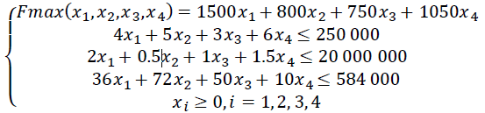

## 1.2. Production de produits : Meubles

L’entreprise KEIA fabrique 3 types de meubles (M1, M2, M3) et chacun est vendu à 200, 150 et 120 €, respectivement.

L’atelier est organisé en plusieurs départements : découpe, finitions, peinture. Le nombre d’heures disponibles pour chaque département est de 315, 110 et 50 heures, respectivement.

La fabrication du meuble M1 coûte 15 heures de découpe, 2 heures de finitions et 1 heure de peinture. Pour le meuble M2, 7.5, 3 et 1. Pour le meuble M3 5, 2 et 1.

Le nouveau manager souhaite trouver la quantité exacte de chaque meuble à fabriquer pour obtenir le plus gros bénéfice lors de la vente.

## SOLUTION

* Variables de décision :

𝑥1 : Nombre d’unité de meuble M1 à fabriquer et à vendre

𝑥2 : Nombre d’unité de meuble M2 à fabriqueret à vendre

𝑥3 : Nombre d’unité de meuble M3 à fabriquer et à vendre

* Contraintes :

 

1. • Contrainte 1 (nombre d’heures de découpe pour les 3 types de meubles doit être inférieur à 315 heures) :

15𝑥 1 + 7.5𝑥 2 + 5𝑥 3 ≤ 315

1. • Contrainte 2 (nombre d’heures de finition pour les 3 types de meubles doit être inférieur à 110 heures) :

2𝑥1 + 3𝑥 2 + 2𝑥 3 ≤ 110

• Contrainte 3 (nombre d’heures de peinture pour les 3 types de meubles doit être inférieur à 50 heures) :

𝑥1 + 𝑥2 + 𝑥3 ≤ 50

• Contrainte de non négativité (nombre de meubles doit être positif) :

𝑥𝑖 ≥ 0 𝑝𝑜𝑢𝑟 𝑖 = 1, 2, 3

* Fonction économique :

𝐹𝑚𝑎𝑥 (𝑥 1 , 𝑥 2 , 𝑥 3 ) = 200𝑥1 + 150𝑥 2 + 120𝑥 3

Le système de base qui en résulte est le suivant :

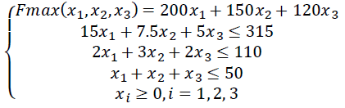

## 1.3. Planification

La société UPER gère une flotte des taxis et de chauffeurs. La compagnie assure un service 7j/7 et 24h/24 avec le déploiement d’un nombre variable de véhicules selon différents créneaux dans la journée (voir tableau ci-dessous).

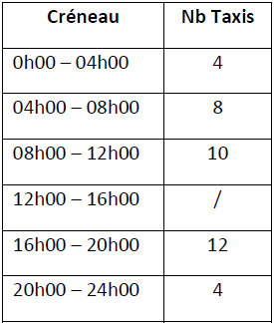

Les chauffeurs doivent travailler 8 heures d’affilée et leur tour ne peut commencer qu’au début de chaque créneau de 4 heures, cad, à 0, 4, 8, 12, 16 ou 20 heures. Par exemple, si un chauffeur commence son tour à 20h, il terminera à 4h du matin.

Comment minimiser le nombre de chauffeurs nécessaires pour conduire les taxis ?

**Variante** : nombre de chauffeurs pour un minimum de coût sur une période de 24 heures quand le coût horaire d’un chauffeur commençant entre 8h-16h est de 10€/heure et de 20€ pour un chauffeur commençant entre 20h-4h.

## SOLUTION

* Variables de décision :

𝑥1 : Nombre de chauffeurs commençant à 00h00

𝑥2 : Nombre de chauffeurs commençant à 04h00

𝑥3 : Nombre de chauffeurs commençant à 08h00

𝑥4 : Nombre de chauffeurs commençant à 12h00

𝑥5 : Nombre de chauffeurs commençant à 16h00

𝑥6 : Nombre de chauffeurs commençant à 20h00

* Contraintes :

 

1. • Contrainte par période : les chauffeurs doivent travailler 8h d’affilée en commençant aux heures précises.
2. Le nombre de chauffeurs pour la période de 0h-8h doit être : 𝑥1 + 𝑥2 ≥ 8
3. Et ainsi de suite pour toutes les autres périodes, inclus celui de 20h00 – 04h00
4. 𝑥2 + 𝑥3 ≥ 10
5. 𝑥3 + 𝑥4 ≥ 7
6. 𝑥4 + 𝑥5 ≥ 12
7. 𝑥5 + 𝑥6 ≥ 4
8. 𝑥6 + 𝑥1 ≥ 4

• Contrainte de non négativité :

𝑥𝑖 ≥ 0 𝑝𝑜𝑢𝑟 𝑖 = 1, 2, …, 6

* Fonction économique :

𝐹𝑚𝑖𝑛 (𝑥 1 , 𝑥 2 , … , 𝑥 6 ) = 𝑥1 + 𝑥 2 + 𝑥 3 + 𝑥 4 + 𝑥 5 + 𝑥6

Le système de base qui en résulte est le suivant :

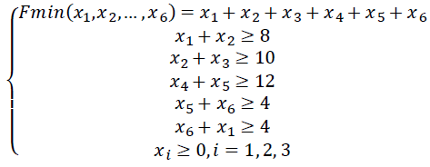

# PARTIE 2 : RESOLUTION ALGEBRIQUE

Au travers de cet exercice, vous allez dérouler les étapes de la résolution algébrique en l’appliquant sur le système ci-après qui modélise la détermination d’un plan de fabrication de deux types d’ordinateurs sous une contrainte de disponibilité de ressources :

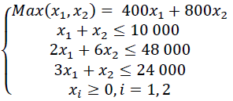

Pour simplifier l’écriture, on change les unités :

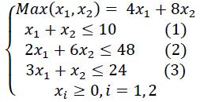

La résolution graphique a conduit à la solution 3 milliers d’ordinateurs IM4 et 7 milliers d’ordinateurs IM5 :

𝑥1 = 3, 𝑥2 = 7 avec un profit maximal de 68 (en centaine de milliers d'euros).

Il s'agit maintenant de retrouver ce résultat par le calcul.

## 2.1 Représentation du problème sous forme standard

Un problème de programmation linéaire est dit sous forme standard si toutes les contraintes sont des contraintes d'égalité et si toutes les variables sont positives.

Pour toutes les contraintes, on introduit une variable positive appelée "variable d'écart" qui mesure l'écart entre le deuxième et le premier membre de l'inégalité.

* **Donnez la forme standard du problème initial. Donnez un exemple de solution réalisable et un autre exemple de solution non réalisable.**

REPONSE

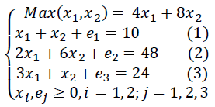

*Ce système possède une infinité de solutions. Les solutions réalisables du problème sont les solutions positives de ce système d'équations.*

*Pour obtenir une solution particulière, il suffit de donner à 𝑥1 et à 𝑥2 une valeur particulière.*

*Par exemple, si 𝑥1=2 et 𝑥2=6, on a 𝑒1=2, 𝑒2=8 et 𝑒3=12. Toutes ces valeurs sont positives, donc cette solution est réalisable.*

*Si 𝑥1=2 et 𝑥2=6, on a 𝑒1=0, 𝑒2=−4 et 𝑒3=10*

*La variable d'écart 𝑒2 est négative, la deuxième contrainte du problème initial n'est donc pas vérifiée. Cette solution n'est pas réalisable.*

*Considérons une première solution réalisable, celle obtenue en donnant à 𝑥1 et à 𝑥2 la valeur 0.*

## 2.2 Solution 1

𝑥1=0, 𝑥2=0, 𝑒1=10, 𝑒2=48, 𝑒3=24, 𝑧=0.

* **Testez l’optimalité de cette solution.**

REPONSE

*En examinant la fonction objectif (𝑧 = 4𝑥1 + 8𝑥2), on constate que si on augmente la valeur de 𝑥1 ou celle de 𝑥2, la valeur de la fonction augmentera : la solution 1 n'est pas optimale.*

## 2.3 Construction de la solution 2

On construit une nouvelle solution en augmentant une seule des deux variables 𝑥1 ou 𝑥2 laissant l'autre nulle. Le choix entre 𝑥1 et 𝑥2 peut être fait en considérant leur coefficient dans la fonction objectif. Le coefficient de 𝑥2 est de 8 alors que celui de 𝑥1 n'est que de 4 : en application du "premier critère de Dantzig", on choisit d'augmenter 𝑥2 tout en laissant 𝑥1 nulle.

**Etude des conséquences de l'augmentation de 𝒙𝟐**

Les variables étant liées entre elles par des égalités, lorsque 𝑥2 augmente, 𝑥1 restant nulle, la valeur des autres variables est modifiée. Il faut faire en sorte de rester dans le domaine des solutions réalisables. Toutes les variables doivent rester positives.

* **Posons 𝑥1= 0. Que devient le système des contraintes ?**

REPONSE

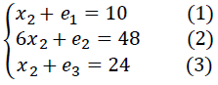

*On constate que lorsque 𝑥2 augmente, les 3 variables d'écart diminuent.*

* **Quelle est la valeur max que l’on peut donner à 𝑥2 ?**

REPONSE

*Limitation de la valeur que l'on peut donner à 𝑥2 :*

*Contrainte (1) 𝑥2 = 10 ⇒ 𝑒1 = 0*

*Contrainte (2) 𝑥2 = 48/6 = 8 ⇒ 𝑒2 = 0*

*Contrainte (3) 𝑥2 = 24 ⇒ 𝑒3 = 0*

* **Que peut-on conslure ?**

REPONSE

*On ne peut faire augmenter 𝑥2 au-delà de 8.*

*Pour 𝑥2 égal à 8, la variable d'écart 𝑒2 dans la deuxième contrainte devient nulle.*

A partir de la première solution obtenue en donnant à 𝑥1 et à 𝑥2 la valeur 0, on a construit une deuxième solution meilleure puisque la fonction objectif vaut maintenant 64.

Solution 1 : 𝑥1=0, 𝑥2=0, 𝑒1=10, 𝑒2=48, 𝑒3=24, 𝑧=0.

Solution2 : 𝑥1=0, 𝑥2=8, 𝑒1=2, 𝑒2=0, 𝑒3=16, 𝑧=64.

* **La solution 2 est-elle optimale ?**

REPONSE

*Pour déterminer si la solution 2 est optimale, on modifie l'écriture du problème. Dans le système actuel, les variables 𝑒1, 𝑒2 et 𝑒3 sont exprimées en fonction de 𝑥1 et 𝑥2.*

*On réécrit le système de telle manière que les 3 variables 𝑒1, 𝑥2 et 𝑒3, qui sont non nulles dans la solution 2, soient exprimées en fonction de 𝑥1 et 𝑒2, les 2 variables nulles.*

* **Donnez le nouveau système qui en résulte.**

REPONSE

*Il faut que la variable 𝑥2 n'apparaisse plus que dans la contrainte (2), tout en conservant 𝑒1 dans la première contrainte et 𝑒3 dans la troisième.*

*On divise l'équation (2) par 6, coefficient de 𝑥2, de manière à ce que ce coefficient passe à 1 :*

*2𝑥1 + 6𝑥2 + 𝑒2 = 48 (2) ⇒ 𝑥1/3 + 𝑥2 + 𝑒2/6 = 8 (2’)*

*On élimine 𝑥2 de l'équation numéro (1) sans faire apparaître 𝑒3 en retranchant à la contrainte (1) la nouvelle contrainte (2') :*

*(1)- (2’) ⇒ 2𝑥1/3 + 𝑒1 - 𝑒2 /6 = 2 (1’)*

*Pour éliminer 𝑥2 de la troisième équation sans faire apparaître 𝑒1 on retranche à la contrainte (3) la contrainte (2') :*

*(3) - (2’) ⇒ 8𝑥1/3 - 𝑒2 /6 + 𝑒3 = 16*

*En résumé, on obtient le système :*

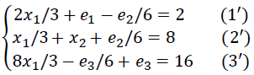

Lorsque dans ce nouveau système, qui est équivalent au premier, on donne à 𝑥1 et à 𝑒2 la valeur 0, on retrouve la solution 2.

On peut maintenant tester son optimalité, en écrivant la fonction objectif en fonction 𝑥1 et 𝑒2, ce qui est possible puisque toutes les variables peuvent s'exprimer en fonction de 𝑥1 et 𝑒2.

* **Cette solution est-elle optimale ?**

REPONSE

*On a 𝑧 = 4𝑥1 + 8𝑥2*

*De l'équation (2’) on tire 𝑥2 = 8 − 𝑥1/3 − 𝑒2/6*

*D'où : 𝑧 = 4𝑥1 + 8 (8 − 𝑥1/3 − 𝑒2/6) = 64 + 4𝑥1/3 – 4𝑒2/3*

*Le coefficient de 𝑥1 est positif donc si 𝑥1 augmente, 𝑧 va augmenter.*

*La solution 2 n'est pas optimale.*

## 2.4 Construction de la solution 3

On cherche une meilleure solution en augmentant 𝑥1 tout en laissant 𝑒2 nulle.

* **Que devient le système si 𝑒2=0 ?**

REPONSE

*Si 𝑒2=0 , le système devient :*

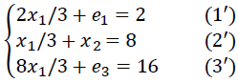

*Comme précédemment, on constate que si 𝑥1 augmente, les 3 variables 𝑒1, 𝑥2, 𝑒3 diminuent.*

*Contrainte (1') 𝑥1 = 3 ⇒ 𝑒1 = 0*

*Contrainte (2') 𝑥1 = 24 ⇒ 𝑥2 = 0*

*Contrainte (3') 𝑥1 = 6 ⇒ 𝑒3 = 0*

*On ne peut faire augmenter 𝑥1 au-delà de 3. Pour 𝑥1 égal à 3, la variable d'écart 𝑒1 dans la première contrainte devient nulle.*

*On a ainsi une troisième solution réalisable obtenue avec 𝑒2 = 0 et 𝑥1 = 3*

*Solution 3 : 𝑥1=3, 𝑥2=7, 𝑒1=0, 𝑒2=0, 𝑒3=8, 𝑧=68.*

*La fonction objectif vaut maintenant 68, cette solution est meilleure que la solution 2. Il reste à tester son optimalité.*

* **La nouvelle solution est-elle optimale ?**

REPONSE

*On modifie à nouveau l'écriture du problème.*

*Actuellement, dans le système de contraintes 𝑒1, 𝑥2 et 𝑒3 sont exprimées en fonction de 𝑥1et 𝑒2. Il en est de même pour la fonction objectif.*

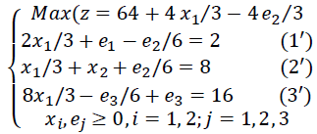

*On a augmenté 𝑥1 jusqu'à ce que 𝑒1 s'annule.*

*On permute le rôle joué par ces deux variables en faisant en sorte que ce soit désormais 𝑥1 qui figure dans la seule première équation.*

*On utilise le même type de méthode que précédemment.*

*(1’) * 3/2 ⇒ 𝑥1 + 3𝑒1/2 − 𝑒2/4 = 3 (1”)*

*(2') - (1') /3 ⇒ 𝑥2 − 𝑒1/2 + 𝑒2 = 7 (2”)*

*(3') - (1')*8/3 ⇒ −4𝑒1+ 𝑒2/2 +𝑒3 = 8 (3”)*

*En posant 𝑒1 = 𝑒2 = 0, on trouve la solution 3.*

*Pour tester si la solution 3 est optimale, on écrit la fonction objectif en fonction de 𝑒1 et 𝑒2 :*

*𝑧 = 64 + 4 𝑥1/3 − 4 𝑒2/3*

*𝑥1 + 3 𝑒1/2 − 𝑒2/4 = 3 ⇒ 𝑥1 = 3 − 3 𝑒1/2 + 𝑒2/4*

*On remplace dans 𝑧 et on obtient : 𝑧 = 68 − 2𝑒1 − 𝑒2*

*Si on regarde la nouvelle écriture du problème*

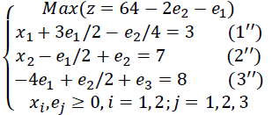

*Les coefficients de 𝑒1 et de 𝑒2 dans la fonction objectif sont négatifs, le maximum de 𝑧 est atteint avec 𝑒1 =𝑒2= 0*

***La solution 3 est optimale.***

*On retrouve bien sûr les résultats obtenus graphiquement*

*La valeur maximale est égale à : 𝑧∗ = 68 pour 𝑥1= 3,𝑥2= 7*

*L'analyse des variables d'écart nous permet de savoir les contraintes qui sont, à l'optimum, vérifiées avec égalité. Ce sont celles pour lesquelles la variable d'écart est nulle.*

*e1 variable d'écart de la contrainte 1 nulle ⇒ contrainte (1) saturée (ou liée)*

*e2 variable d'écart de la contrainte 2 nulle ⇒ contrainte (2) saturée*

*e3 variable d'écart de la contrainte 3 non nulle ⇒ contrainte (3) non saturée*

*Les contraintes saturées sont intéressantes à mettre en évidence car ce sont elles qui limitent l'augmentation de la fonction objectif. Pour augmenter davantage la fonction objectif, il faudra "relâcher" ces contraintes.*